Родителям на заметку

Главная задача взрослых, беспокоящихся о жизни и здоровье своего малыша, дать ему жизненно важные знания по Правилам дорожного движения. И как можно скорее. В доступной для понимания маленького ребенка форме. Лучше всего - в игровой, конечно.
Это только кажется, что довести до сведения ребенка ПДД трудно. На самом деле все проще, чем кажется. Была бы система, да регулярно проводились специальные занятия. Проще говоря, с малышом надо играть!
Для этого сегодня есть масса возможностей и специальных пособий. И игровых - тоже. Например, большие настенные плакаты, оригинальные карточные наборы и тематические настольные игры, игрушки.
Играть в дорогу и движение по ней - благо в детской комнате полно машинок! Играть в светофор и игрушки, переходящие дорогу по своим делам. Пусть ребенок наглядно убедиться, что может случиться с медвежонком, если на него наедет даже маленький игрушечный автомобильчик. Собирать медвежьи плюшевые лапы на дороге - не самое приятное занятие!
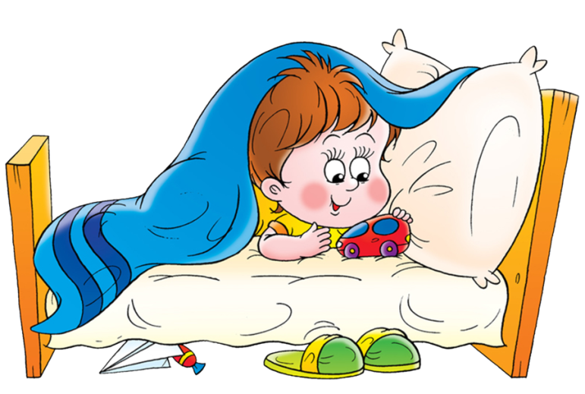
Но лучше всего для занятий с ребенком правилами безопасности уличного движения приобрести специальные обучающие комплекты. Например, состоящие из карточек типа «Вопрос-ответ». Все дети обожают состязания! И не прочь блеснуть знаниями, участвуя даже в домашней викторине.
Ох, уж эта малышня! Ей интересно все на свете. А если речь идет о таких полезных вещах, как ПДД, то тут уж и вовсе следует стимулировать такой интерес. Может быть, даже подготовить призы за участие и правильные ответы.
Причем, можно позвать друзей малыша - пусть тоже поучаствуют. А то и покажут сценки о разных ситуациях на дороге. Как нужно и как не нужно себя вести. Получится очень увлекательно. Ребятня будет в восторге от мероприятия!
Вообще, маленьких детей легко заинтересовать. И только от взрослых зависит, насколько «правильными» и нужными для будущей жизни будут такие «заинтересованности».
Вся эта информация проста и доступна для запоминания. Тем более, что для наглядности возможных последствий можно смоделировать массу игровых и театрализованных ситуаций.
Задача проста - добиться от ребенка внимательности и бережного отношения к собственной жизни, к здоровью. И в этом родителям обязательно помогут специальные развивающие и обучающие игровые пособия.

Консультация подготовлена Русовой А.Г. по материалам с сайта
http://www.igromagazin.ru/library/pdd_dlya_detey/
МБДОУ «Детский сад комбинированного вида №11 «Катюша»
г. Воркута
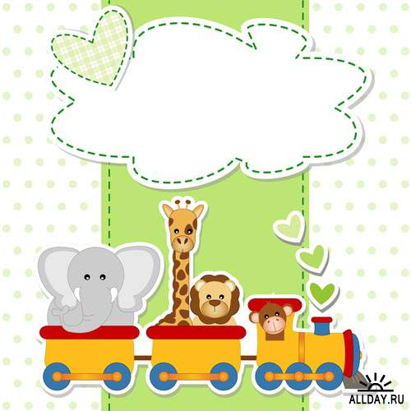

Какие игрушки
формируют навыки безопасного поведения
на улице и дороге?

- Набор «Дорожные знаки»
- Наборы автомобилей, специальной техники
- Коврик – Пазл
- Гаражи
- Тематические магниты
- Железная дорога
- Различные виды конструкторов – «Лего», пластмассовые, деревянные кубики
- Макеты городов
- Руль, жезл, свисток, фуражка – атрибуты инспектора ДПС
- Куклы перчаточные, маленькие игрушки заместители
- Наборы людей, животных, маленькие игрушки
- Набор инструментов
- Самокат, велосипед, ролики
- Светофор
- Ассорти-лото «Дорожные знаки»
- Домино «Дорога»
- Настольные игры
- Викторины
- Ребусы
- Плакаты
- Раскраски, книги, журналы

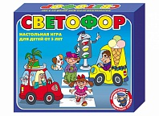
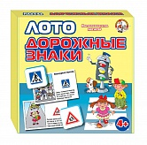
Ассорти-лото "Дорожные знаки" поможет детям запомнить не только их названия и внешний вид, но и понять их предназначение. А чтобы объяснения не показались детям скучными, и маленьким игрокам было легче запомнить новую информацию, на карточках дорожных знаков изображены забавные картинки дорожных ситуаций и напечатаны веселые стихи.

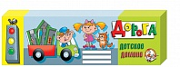
Необычное домино "Дорога" поможет детям применить полученные знания о дорожных знаках на практике, а также познакомит маленьких игроков с сигналами светофора и дорожной разметкой. Участникам игры предстоит вместе построить собственную дорогу, правильно стыкуя карточки друг с другом.
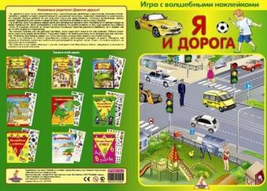

С помощью этой оригинальной настольной игры взрослые смогут в доступной форме объяснить дошкольникам правила безопасного поведения на улицах города, познакомить с основными видами транспорта и дорожными знаками.

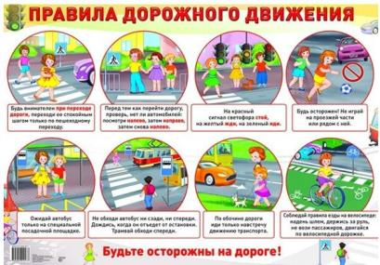

Такой плакат поможет вам оформить тематический уголок дома, провести занятия, посвященные правилам дорожного движения. На красочном плакате изображены дети – участники дорожного движения, а также напечатаны основные правила поведения на дороге.

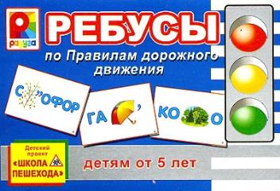
С набором ребусов по Правилам дорожного движения вы сможете рассказать о важных для безопасности ребенка вещах без занудства и нотаций. Ребенок будет разгадывать ребусы, а потом сам расспрашивать вас о правилах поведения на дороге.
Ребусы по Правилам дорожного движения дадут повод поговорить о том, как переходить дорогу, как пользоваться транспортом, что можно, а что нельзя делать вблизи проезжей части. Заинтересовавшись Правилами дорожного движения, ваш ребенок сможет придумать и нарисовать свои собственные ребусы.

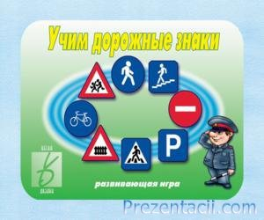

Развивающая игра. В увлекательной форме мальчики и девочки узнают о видах дорожных знаков и научатся их интерпретировать.

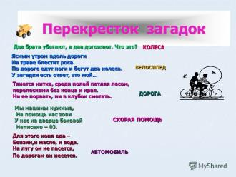

Дети любят загадывать и разгадывать загадки. С помощью загадок можно сделать самые скучные для детей занятия очень интересными. И материал в игровой форме запоминается гораздо лучше и остается в голове дольше.

Уважаемые родители! Это лишь минимальный набор игр по ПДД.
Самое главное, чтобы Вы нашли минут 10-20 в день/ в неделю и помогли своему ребёнку в игровой форме освоить ПДД.
Не забывайте: игре необходимо учить!

